|  |
| --- |
|  |
| Prueba de Caja Negra |
| ***“Control de agendamiento de citas médicas”*** |
|  |
|  |
| **Integrantes:**  Fernanda Galárraga  Luis Loachamin  Christopher Ramos  **Fecha 2021-18-02** |

## Partición de clases equivalentes

### Validación del usuario

|  |  |  |  |
| --- | --- | --- | --- |
| VARIABLE | CLASE DE EQUIVALENCIA | ESTADO | REPRESENTANTE |
| Usuario (Verificación de cadena en input text) | EC1: x = No numérico | Válido | lrloachamin |
| EC2: x = numérico y caracteres | Válido | lrloachamin1 |
| EC3: x=numérico | No válido | 456 |

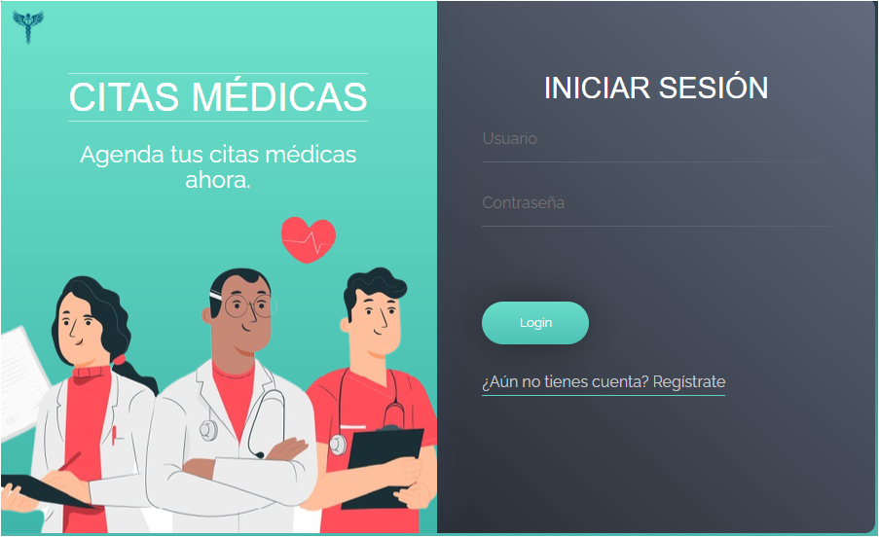

Usuario Existente como Administrador:

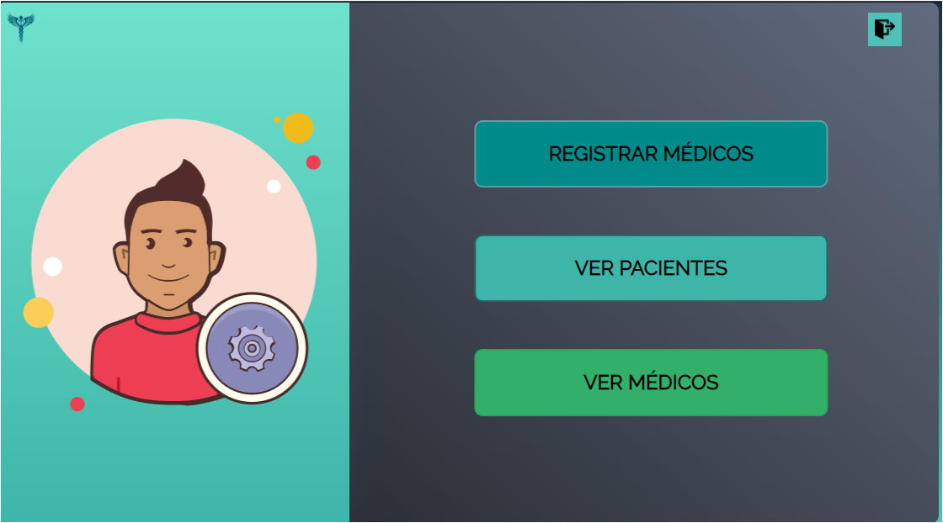

Usuario Existente como Médico:

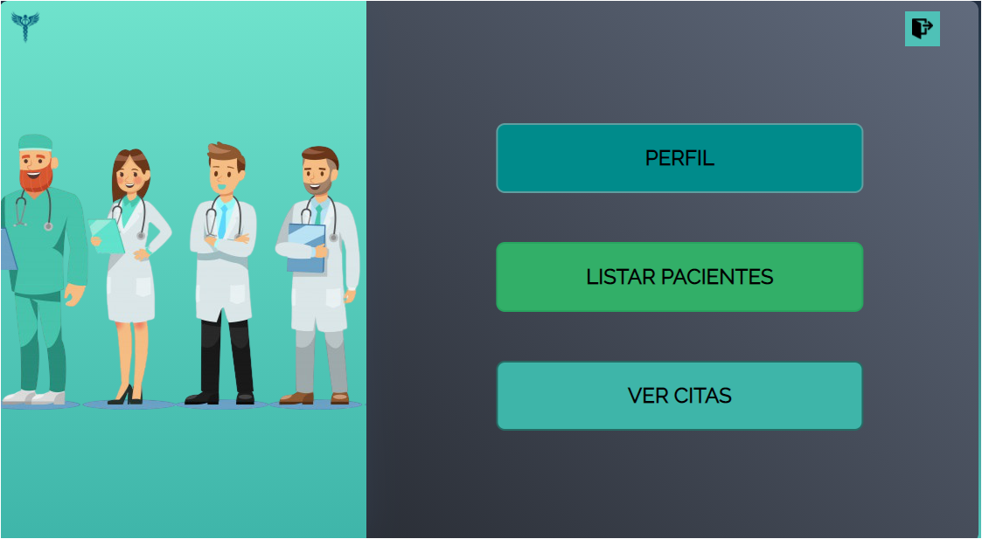

Usuario Existente como Paciente:

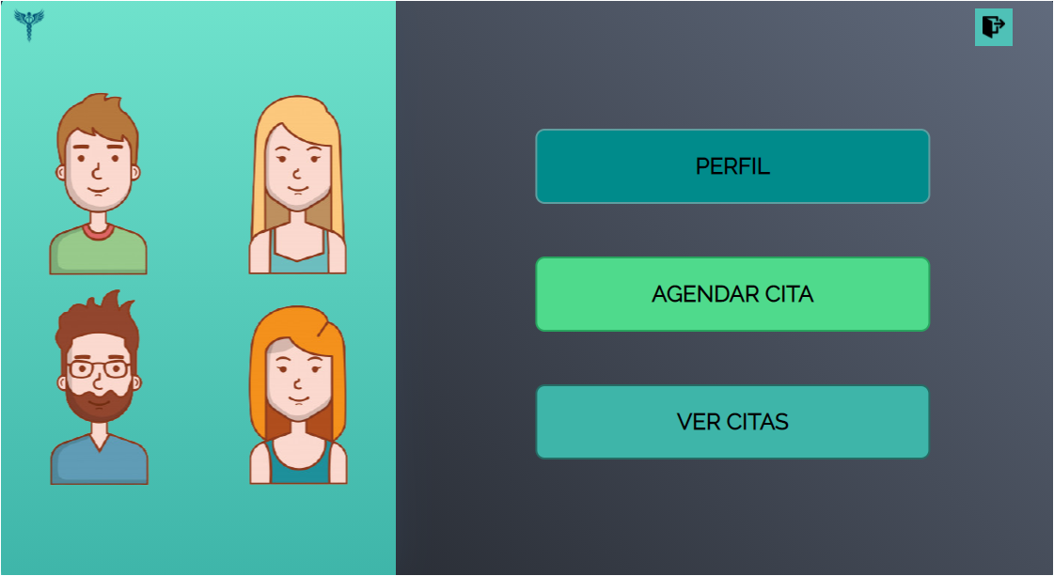

Usuario Inexistente:

